Государственное бюджетное дошкольное образовательное учреждение
Детский сад № 78 Красносельского района Санкт-Петербурга
«Жемчужинка»

Конспект непосредственно образовательной деятельности
с воспитанниками старшего дошкольного возраста
«Тихо, тихо снег идет»

Приоритетные образовательные области:
Познавательное развитие
Речевое развитие

Используемые современные образовательные технологии:
Технология исследовательской деятельности

Составила:
Воспитатель Галка
Юлия Леонидовна
Проведено:21.01.2015

Санкт-Петербург
2014 г.
Цель: закрепление представления о временах года, об основных признаках зимы.
Задачи:
1. Образовательная: ввод в активный словарь детей имен существительных (зима, мороз, снег, лед, узор, снежинка, санки, снеговик), глаголов (мерзнуть, щипать, лепить, греться), имен прилагательных (белый, пушистый, холодный, лохматый, средний), наречий (тихо, холодно); дать понятие о белом цвете (белый снег); знакомство с тремя величинами и их определение: большой, средний и маленький; дать представление о пространственных отношениях (вверху, внизу, посередине).
2. Развивающая: развитие речи и творческого воображения;

Предварительная работа
Разучить стихотворение :
Тихо, тихо снег идет,
Белый снег, мохнатый.
Мы расчистим снег и лед
Во дворе лопатой...
Рассказать детям о смене сезонов года и показать пособие-часы «Времена года». На них на примере одного дерева показаны сезонные изменения в природе. Напомнить детям, что весной, когда становится тепло, на деревьях вырастают молодые зеленые листочки. Все лето они шелестят на ветвях, а к осени начинают желтеть и опадать.
Зимой, когда холодно и всюду лежит снег, деревья стоят без листьев. Они крепко спят в ожидании весеннего тепла. А когда придет долгожданная весна, все деревья опять покрываются молодой листвой.
Во время прогулки вместе с детьми понаблюдать за изменениями, происходящими в природе. Сказать: «От времени года зависит погода».
Летом было тепло, осенью прохладно, а зимой стало совсем холодно. На морозе вода замерзает: поэтому вместо дождя идет снег, а на реках и лужах появляется лед. Постепенно земля покрывается снежным одеялом, которое оберегает ее от морозов до самой весны.
Рассказать, что людям мороз не страшен, потому что у нас есть теплые дома. Обратить внимание детей, что, собираясь на прогулку, необходимо надевать теплую одежду и обувь» чтобы не замерзнуть на улице. Рассмотреть с детьми картинку «Город зимой».
Принести на занятие с улицы снег и показать детям, что в тепле он тает и превращается в обычную воду.

Материалы к НОД:
1. Пособия «Времена года», «Снег идет»;
2. Картинки с изображением города зимой;
3. Комочки ваты и круги из белого картона для выкладывания снеговиков – по количеству детей;
4. Образец для выкладывания «Снеговик».

Ход НОД
1. Раз, два, три, четыре, пять – будем зиму мы встречать.
Прочитать вместе с детьми рифмовку, совершая ритмические движения:
Раз, два, три, четыре, пять –
Будем зиму мы встречать. (Шагать на месте.)
Что зима нам принесла? (Развести руки в стороны.)
Ветер, снег и холода. (Хлопать в ладоши,)
Предложить детям сесть на стульчики и рассказать о зиме.
2. Рассказ о зиме.
Показать детям знакомые им картинки о зиме и помочь составить коллективный рассказ об этом времени года.
Предъявить малышам картинки, начиная фразы самим, а дети будут их заканчивать. Каждый ребенок произносит по одной фразе с опорой на показанную картинку.
Педагог Дети по очереди
Наступила зима.
Зимой... очень холодно.
Зимой часто... идет снег.
Зимой на реке... появляется лед.
Зимой дети... катаются на санках.
Зимой дети... лепят снеговиков.
3. Снег идет.
Показать детям пособие «Снег идет». Слегка потряхивая его, имитировать движение снежинок в воздухе.
Попросить детей прочитать стихотворение: «Тихо-тихо снег идет,..» Затем спросить их, какой снег? (Белый, пушистый, холодный.) Спросить, на чем можно кататься по снегу. (На санках.)
4. На санках.
Спросить детей, кто из них катался на санках с горки. Выслушать ответы, а затем сказать, что вы тоже однажды ехали на санках с крутой горки: быстро-быстро — ух! Показать, как вы это делали: выпрямить спину, положить руки на колени. А потом санки опрокинулись, и вы упали в снег — бух! Всплеснуть руками и пригнуть голову к коленям, прикрыв ее руками.
Затем попросить слушать вас внимательно и в соответствии с репликами изобразить быструю езду на санках или падение в снег.
Произнести следующие реплики: «Ух! Бух! Ух! Ух! Бух! Ух! Бух!» (Движения при этом не показывать)
5. Ой, мороз, мороз».
Спросите детей, было ли сегодня холодно на улице. Покажите детям, что нужно делать для того, чтобы никакой мороз не был страшен.
Ой, мороз, мороз, мороз (Указательным и средним пальцами обеих
Щиплет щеки, рук слегка пощипать себя за щеки,
Щиплет нос, за нос
Щиплет ушки, за уши,
Щиплет губки за губы.)
Забирается под шубки. (Спрятать руки под мышки.)
Чтоб согреться — посмотри,(Потереть ладони одна о другую.)
Все. как следует, потри:
Щеки, (Потереть ладонями щеки,
носик, крылья носа,
уши, уши,
губы.» губы сверху вниз.)
Пар пошел даже от шубы. (Развести руки в стороны, слегка вытянуть губы и выдохнуть через них струю теплого воздуха.)
6. Снеговик.
Предложить детям сложить снеговиков. Дать каждому ребенку по три круга разного размера из белого картона и попросить сложить из них снеговиков. Обратить внимание детей на то, что все круги разной величины. Сказать, что самый большой круг должен быть внизу, посередине — средний, а наверху — самый маленький кружок.
Когда снеговики будут готовы, попросить детей самих назвать каждый из комков по величине и местоположению, а затем сосчитать их количество. Затем загадать детям загадку:
Что за снежный человечек
Появился здесь под вечер?
Морковный нос, В руке метла —
Его слепила детвора. (Снеговик)

Приложение.
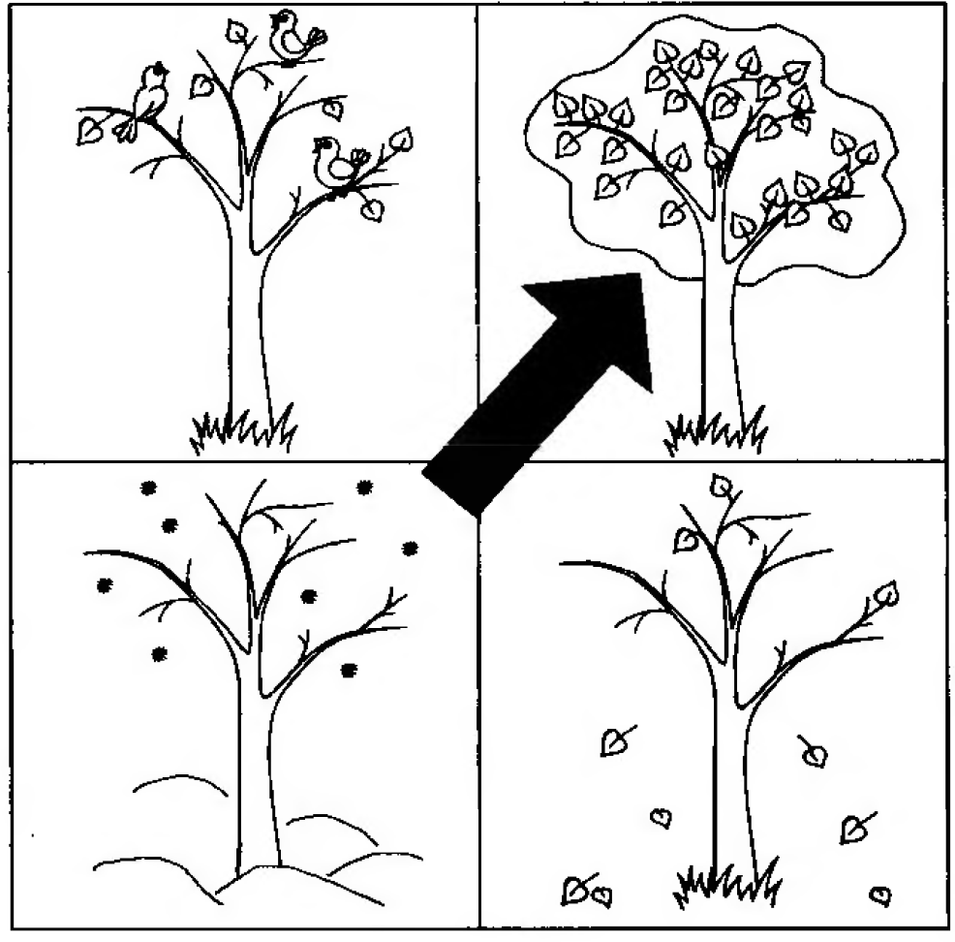
Пособие «Времена года»

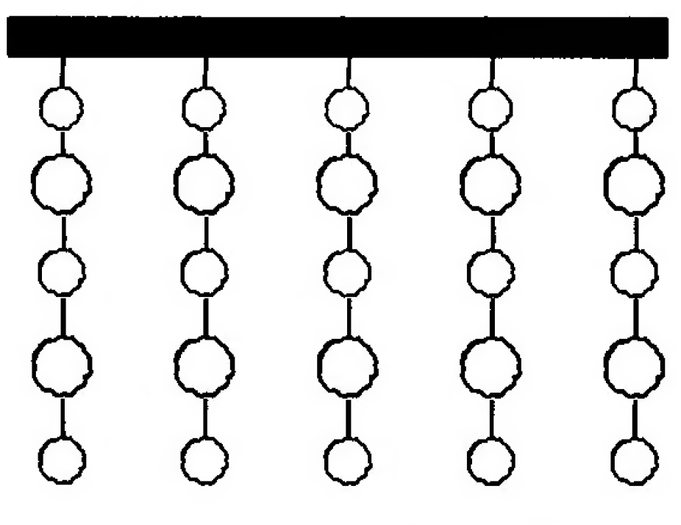
Пособие «Снег идет»

